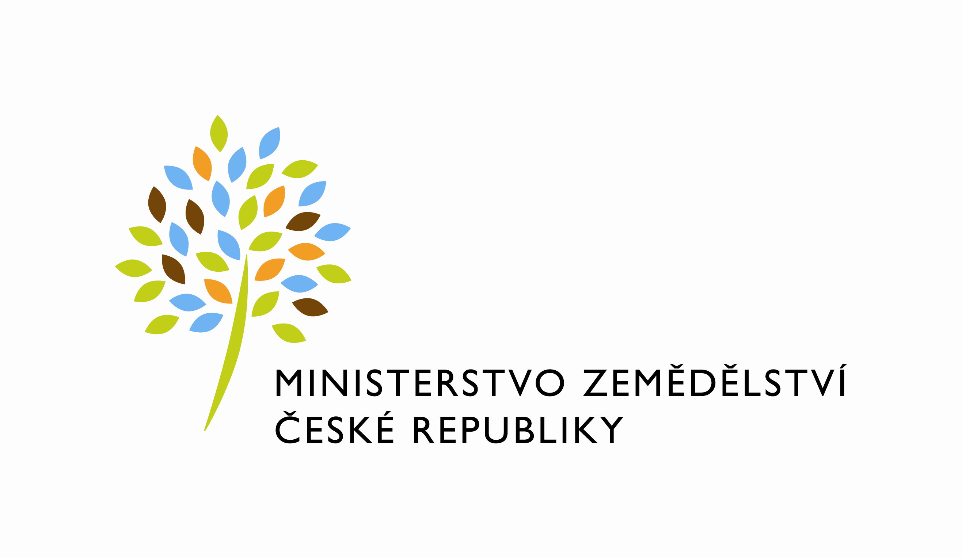

ZÁPIS

o bezplatném užívání nebytových prostor
podle zákona č. 219/2000 Sb., o majetku České republiky a jejím vystupování v právních vztazích, ve znění pozdějších předpisů, a vyhlášky Ministerstva financí č. 62/2001 Sb., o hospodaření organizačních složek státu a státních organizací s majetkem státu, ve znění pozdějších předpisů

uzavřený mezi stranami:

Ministerstvo zemědělství

se sídlem Těšnov 17, 117 05 Praha 1
IČ: 00020478
DIČ: není plátce DPH
zastoupená Ing. Jiřím Šlachtou, ředitelem odboru vnitřní správy
bankovní spojení: xxxxxxxxxxxxxxxxxx
číslo účtu: xxxxxxxxxxxxxxxxxx
(dále jen „předávající“)

a

Státní pozemkový úřad,
se sídlem Husinecká 1024/11a, 130 00 Praha 3 - Žižkov
IČ: 01312774
DIČ: CZ01312774
Organizační složka státu zřízená v souladu se zákonem č. 503/2012 Sb., o Státním pozemkovém úřadu a o změně některých souvisejících zákonů
zastoupený JUDr. Petrem Šťovíčkem, Ph.D., ústředním ředitelem Státního pozemkového úřadu
bankovní spojení: xxxxxxxxxxxxxxxxxx
(dále jen „uživatel“).

Článek I.

- Předávající prohlašuje, že Česká republika je vlastníkem nemovitostí uvedených v čl. II a příslušnost hospodařit s tímto majetkem státu náleží Ministerstvu zemědělství podle zákona č. 219/2000 Sb., o majetku České republiky a jejím vystupování v právních vztazích, ve znění pozdějších předpisů.

Článek II.

- Předmětem plnění tohoto zápisu je užívání nebytových prostor v budově nacházející se na ulici Aloise Krále 1552/4, 796 01 Prostějov a souvisejících pozemcích a stavbách, vše na pozemcích parc. č. 4783 (dále jen „budova“) a parc. č. 4784 (dále jen „garáž“), které jsou ve prospěch předávajícího zapsány v katastru nemovitostí vedeném Katastrálním úřadem pro Olomoucký kraj, Katastrálním pracovištěm Prostějov, na LV č. 13366.

- Předávající předává uživateli do užívání nebytové prostory:
- Spisovny, sklady č. 03A, 03B, 03C v 1. PP o celkové ploše 53,40 m²
- Kanceláře č. 201, 202, 204, 205 ve 2. NP o celkové ploše 64,60 m²
- Sklad č. 207 ve 2. NP o celkové ploše 1,60 m²
- Kanceláře č. 301, 302, 303, 304, 305, 306 ve 3. NP o celkové ploše 97,10 m²
- Sklad č. 307 ve 3. NP o celkové ploše 1,60 m²
- Kanceláře č. 401, 402 ve 4.NP o celkové ploše 37,60 m²
- Garážové stání pro dvě vozidla v budově na parc.č. 4784 o celkové ploše 39,35 m²

o celkové výměře 295,25 m² (dále jen „nebytové prostory“).

- Nebytové prostory se předávají do užívání za účelem jejich využití jako prostor kancelářských, skladů a garáží pro služební vozidla, sloužících v souvislosti se zabezpečením úkolů uživatele dle zřizovacího zákona.
- Umístění nebytových prostor je vyznačeno v půdorysném plánu budovy, který tvoří přílohu č. 1 tohoto zápisu, která je její nedílnou součástí.
- Uživatel se zavazuje, že nebude předávané prostory užívat k jiným účelům, než ke kterým jsou dle tohoto zápisu určeny. Porušení tohoto závazku zakládá právo předávajícího odstoupit od tohoto zápisu.
- Smluvní strany konstatují, že výše uvedené prostory jsou způsobilé k řádnému užívání.

Článek III.

- Nebytové prostory a movitý majetek se předávají uživateli do užívání na dobu neurčitou od 1.1.2013 bez časového omezení za podmínek stanovených v § 14 odst. 4 vyhl. č. 62/2001 Sb.
- Užívací vztah založený tímto zápisem je možné ukončit písemnou dohodou nebo výpovědí předávajícího nebo uživatele.
- Výpovědní lhůta činí 3 měsíce a počíná běžet od prvého dne měsíce následujícího po doručení výpovědi druhé smluvní straně.
- Předávající může vypovědět užívání nebytových prostor v případě, že nebytový prostor bude Ministerstvo zemědělství potřebovat k plnění funkcí státu nebo jiných úkolů v rámci své působnosti nebo předmětu činnosti.
- Předávající může odstoupit od zápisu také v případě, že uživatel neplní řádně své povinnosti.
- Pro označení dalších výpovědních důvodů se použijí odpovídající ustanovení § 9 zákona č. 116/1990 Sb., o nájmu a podnájmu nebytových prostor, ve znění pozdějších předpisů.
- Po skončení užívání je uživatel povinen nebytový prostor vrátit ve stavu v jakém jej převzal s přihlédnutím k běžnému opotřebení a případným úpravám ošetřeným v zápisu nebo písemném souhlasu předávajícího. Prostory musí být uživatelem vyklizeny. O předání nebytového prostoru zpět předávajícímu je uživatel povinen vyhotovit předávací protokol, který bude podepsán oběma stranami.

Článek IV.

- Užívání nebytových prostor strany sjednávají v souladu se zákonem č. 219/2000 Sb., o majetku České republiky a jejím vystupování v právních vztazích, ve znění pozdějších předpisů, jako bezúplatné.
- Uživatel je povinen hradit náklady služeb jemu poskytnutých v souvislosti s užíváním nebytových prostor. Náklady za energie a služby poskytované uživateli budou uživatelem hrazeny měsíčně na základě faktury vystavené předávajícím s náležitostmi daňového dokladu dle zákona č. 563/1991 Sb., o účetnictví, ve znění pozdějších předpisů, ve výši, která bude odpovídat podílu uživatele na skutečných nákladech zjištěných z faktur od prvotních dodavatelů. Lhůta splatnosti faktury je 30 kalendářních dnů ode dne jejího doručení uživateli.
- Podíl uživatele na platbách za vytápění, na vodném a stočném, elektrickou energii, úklid společných i přenechaných prostor, za likvidaci domovního odpadu, údržbu a revize bude stanoven poměrem plochy prostor daných do užívání a celkové podlahové plochy budovy.
- Komunální odpad (papír, plast, směsný odpad) vznikající na pracovišti je odpad vznikající z činnosti užívání. Původcem tohoto odpadu, vznikajícího v prostorách předaných uživateli, je, v souladu se smluvními podmínkami, vlastník budovy.
- Platby za Služby budou splatné na účet předávajícího vedený u ČNB č.ú. xxxxxxxxxxxxxxxxxx. Platba je uhrazena dnem připsání příslušné částky na bankovní účet předávajícího.
- Předávající může upravovat výši úhrad na služby uvedené v odst. 2) tohoto článku, a to v závislosti na skutečných nákladech dodavatelů služeb.
- V případě prodlení s platbou za služby uhradí uživatel předávajícímu kromě dlužné částky i úrok z prodlení ve výši stanovené dle nařízení vlády č. 142/1994 Sb., kterým se stanoví výše úroku z prodlení a poplatku z prodlení podle občanského zákoníku, ve znění pozdějších předpisů.

Článek V.

- Uživatel se zavazuje, že bude nebytové prostory užívat pro vlastní potřebu odpovídajícím způsobem, a to výlučně k administrativní činnosti jako kanceláře sklady a garáže pro služební vozidla.
- Uživatel je oprávněn užívat přiměřeným způsobem dle jejich charakteru též společné nebytové prostory v budově (chodby, schodiště, toalety, kuchyňka ve 4.NP, zasedací místnost ve 4.NP) a zpevněnou plochu příslušející ke garážím, vše v souladu s platnými provozními normami dané nemovitost (zejm. Domovní řád).
- Přenechání nebytových prostor uživatelem do užívání třetí osobě je vyloučeno (§14 odst. 4 vyhl. č. 62/2001 Sb.).
- Všechny prostory i případné movité věci jsou uživateli předány v dobrém stavu (veškeré případné vady jsou uvedeny v protokolu o předání) a uživatel se je zavazuje udržovat spolu s jejich vybavením, předaným na základě inventurního seznamu, s péčí řádného hospodáře.
- Uživatel odpovídá předávajícímu za veškeré škody, které mu způsobí svou činností na poskytnutých nebytových prostorách. Pokud jakékoliv jednání, opomenutí nebo nedbalost uživatele či kteréhokoli z jeho zaměstnanců, pozvaných osob, zprostředkovatelů, zástupců a dodavatelů a jejich hostů a pozvaných osob, způsobí jakoukoliv škodu osobám, či na majetku předávajícího nese za takovou škodu odpovědnost v plné výši uživatel.
- Uživatel je povinen umožnit předávajícímu provedení nezbytných oprav, jinak odpovídá za škodu, která nesplněním této povinnosti vznikla.
- Uživatel se zavazuje udržovat předané nebytové prostory ve stavu odpovídajícímu běžnému opotřebení a za tímto účelem provádět běžné udržovací a opravné práce užívaných nebytových prostor na vlastní náklady. Těmito pracemi se rozumí zejména malování, výměna žárovek, oprava zámků na dveřích, oprava rozbitých oken a další práce podobného charakteru. Předávající odpovídá za údržbu a opravy předávaných prostor (s výjimkou drobných oprav a běžné údržby pronajímaných prostor) s ohledem na běžné opotřebení, pokud škodu nezpůsobí uživatel, kdy v takovém případě bude oprava provedena na náklady uživatele. O způsobu drobných oprav a běžné údržby je uživatel povinen před jejich provedením prokazatelně informovat zástupce předávajícího (prostřednictvím místně příslušných zástupců předávajícího) a tyto provádět způsobem obvyklým. Předávající je oprávněn určit způsob provedení drobných oprav a běžné údržby, případně po dohodě s uživatelem provedení drobných oprav a běžné údržby zajistí na náklady uživatele.
- Úpravy nebytových prostor bude uživatel provádět pouze s písemným souhlasem předávajícího a na vlastní náklady. Uživatel nemá nárok po skončení užívání požadovat náhradu vynaložených nákladů za povolené provedené úpravy a zavazuje se uvést nebytové prostory do původního stavu (pokud nebylo s předávajícím dojednáno jinak).
- Pokud se vyskytnou poruchy přesahující možnosti běžné údržby a oprav, je uživatel povinen bez zbytečného odkladu prokazatelným způsobem oznámit předávajícímu tyto poruchy a umožnit jejich odstranění, jinak odpovídá za škodu, která nesplněním této povinnosti vznikne.

Článek VI.

- Uživatel bere na vědomí, že budova, ve které se nachází nebytové prostory, a majetek nejsou pojištěny.
- Uživatel se zavazuje na vlastní náklady řádně a dostatečně zabezpečit nebytové prostory před krádeží apod.
- Uživatel odpovídá předávajícímu za veškeré škody, které mu způsobí svou činností na předávaných prostorách.
- Předávající je oprávněn vstupovat do prostor užívaných uživatelem za trvání tohoto vztahu jen po předchozím včasném upozornění uživatele. Tento vstup má však předávající vždy, hrozí-li vážná újma na majetku nebo zdraví osob.
- Uživatel se zavazuje zajistit u svých zaměstnanců dodržování obecně závazných právních předpisů a vnitroresortních předpisů předávajícího v oblasti ochrany a ostrahy majetku, požární ochrany, bezpečnosti a ochrany zdraví při práci, sjednaných provozních pravidel a spolupůsobit při realizaci preventivních opatření k zamezení vzniku škod na majetku a zdraví.
- Uživatel i předávající se zavazují k povinnosti mlčenlivosti a ochrany neveřejných informací získaných v souvislosti s užíváním nebytového prostoru.

Článek VII.

- Tento zápis vstupuje v platnost dnem jeho podpisu oběma smluvními stranami a sjednává se s účinností od 1.1.2013.
- Zápis lze měnit pouze písemnými dodatky podepsanými oprávněnými zástupci předávajícího a uživatele.
- Zápis byl vyhotoven ve čtyřech stejnopisech, z nichž předávající a uživatel obdrží po dvou stejnopisech.
- Smluvní strany prohlašují, že se s tímto zápisem seznámily a na důkaz své svobodné a určité vůle jej níže uvedeného dne, měsíce a roku podepisují.

V Praze dne 1.1.2013 V Praze dne

……………………………… ……………………………….….
Ing. Jiří Šlachta JUDr. Petr Šťovíček, Ph.D.,
ředitel Odboru vnitřní správy MZe ústřední ředitel SPÚ
(předávající) (uživatel)

Přílohy: 1. Půdorys užívaných prostor

